“互联网＋”对国际贸易的影响及对策研究

摘要：在“互联网＋”时代，跨境电子商务迅速发展，国际贸易呈现诸多新的特点，面对巨大发展机遇的同时，也存在诸多挑战。本文探讨了“互联网＋”对国际贸易的影响，并提出了发展国际贸易的应对措施。

关键字：互联网＋；国际贸易；跨境电子商务

随着信息技术的不断深化，互联网越来越多的渗透到生产和生活的各个方面，对国际贸易更是产生了深刻的影响。“互联网＋”代表一种新的经济形态，即充分发挥互联网在生产要素配置中的优化和集成作用，将互联网的创新成果深度融合于经济社会各领域之中，提升实体经济的创新力和生产力，形成更广泛的以互联网为基础设施和实现工具的经济发展新形态。

**一、“互联网＋”时代下，国际贸易的发展现状**

1、电商平台不断涌现，从业人员数量激增

近年来，随着互联网的普及与应用，我国跨境电子商务平台迅速发展，各大电商平台例如亚马逊、当当网、京东、中国制造网、网易考拉等都开始了各种形式的跨境电商业务。同时，跨境电子商务从业人员数量持续增长，这其中既包括技术人员，也包括贸易类的运营人员，这些都为跨境电子商务的稳定运行提供了有力的技术支持和人力保障。

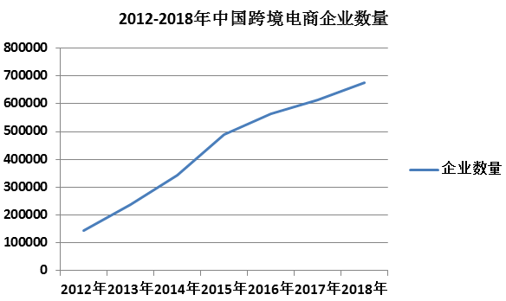

图1 跨境电商企业数量统计图

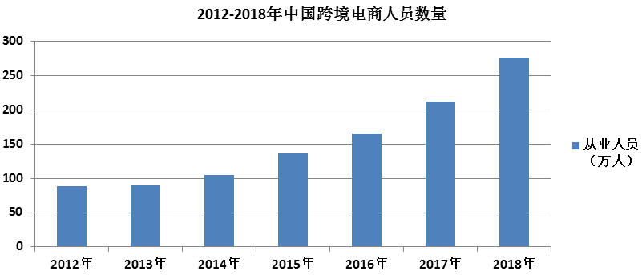

图2跨境电商从业人员数量统计图

2、跨境电子商务成交额增长迅速

据商务部发布的报告显示，2018年中国电子商务的交易额是31.63万亿元，同比增长8.5%。其中，跨境电商进出口商品的总额同比增长50%，高达9万亿。并且随着“一带一路”方针的影响不断加大，周边国家的消费需求也在不断攀升。据调研机构数据显示，2014年-2019年中国电商出口总额增长了近3倍，仅2019年早期数据统计，中国电商出海销售总额将达到2347亿美元，占全球电商销量的14%。可见，跨境电子商务蓬勃发展，势头强劲，在未来几年依然是国际贸易发展的主要推动力。

**二、“互联网＋”对国际贸易的影响**

1、国际贸易成本极大降低

贸易成本包括实体成本和虚拟成本两部分。其中，实体成本包括政策成本，例如关税，海关代征税等，这类成本在国际贸易的开展中不可避免，须按照国家有关法律法规的要求依法缴纳；商品成本，包括货物本身的生产成本，物流、保险等附加成本，这类成本也是国际贸易中买卖双方必须要承担的成本；经营成本，指的是在进出口贸易中，买卖双方所承担的展览、货样等成本，以及在国际贸易中的谈判、磋商过程中的人财物以及通讯、耗材等成本。虚拟成本包括时间成本和组织管理成本，指的是在国际贸易中，查找客户，组织货源，以及实地考察等所花费的时间、精力以及管理支出。在跨境电子商务中，能够极大地节约经营成本和虚拟成本，买卖双方通过电子商务平台实现商品的快速搜索和交易对象的筛选，并通过网络发送货品照片，视频等资料，无需寄送货样以及实地考察，极大地节约了时间和经营成本，推动了交易的达成并提高买卖双方的获利空间。

2、极大地便利国际贸易的开展

互联网的迅速发展，从时间和空间上给买卖双方提供了巨大的便利。买卖双方无须像过去一样，通过电话黄页或者报纸期刊逐一查找客户以及货源，而是可以迅速的通过互联网，查找到合适的客户或商品，并且无须逐一电话联系或寄送货样，而是可以通过群发邮件，或者发送公司统一制作的商品介绍以及货样视频，联络客户。同时，在磋商和谈判阶段，无须派人现场谈判，而是通过邮件，在线客服等渠道就能实现讨价还价，极大地便利了国际贸易的开展。

3、世界贸易竞争加剧

跨境电子商务的开展，也导致世界范围内的贸易竞争加剧。一方面，越来越多的供应商参与跨境电子商务，客户可以获取相关商品的各种信息，卖方的商品价格、运输方式、售后服务等都一目了然，同类商品的竞争加强；另一方面，买方可以通过销售记录、售后评价等，查阅相关商品的信息，甚至获取成交价格，于是在讨价还价中，占据主动性。

**三、“互联网＋”时代，国际贸易的发展对策**

1、增强网络安全防范

为了保证跨境电子商务的顺利开展，需要提升信息化技术水平，防止黑客的入侵和系统瘫痪，切实保障电子商务的技术环境。同时，跨境电子商务平台需要对注册用户进行严格的资格审查和并且实施保证金制度，以保证买卖双方的权益不受损失，避免欺诈或恶意销售的情况发生。

2、推动电子商务人才的培养

随着跨境电子商务的迅速发展，对于电商人才的需求量必然会日益增加，伴随近几年由于电子商务的发展前景利好，必将推动对电子商务人才的需求，因此，高等学校应加强对电子商务人才的培养，企业也应加强对跨境电子商务人员的培训。

“互联网＋”时代的来临，为国际贸易的发展提供了巨大的技术支持，带来了诸多积极的推动作用，也蕴含着巨大的挑战。从事跨境电子商务的企业，应把握机遇，推动跨境电子商务的发展，并积极参与国际竞争，提升企业的品牌价值，把名族产品和文化推向国际。

参考文献：

1.谈剑峰.试谈“互联网+”对国际经济贸易发展的影响[J].科技视界,2016(06):200.

2.李运鑫.互联网电商对传统国际贸易的影响分析及对策研究[J].中外企业家,2020(03):89-90.

3.张孟宇. 探究移动互联网对国际经济贸易的影响[J].财富时代,2019(07):44.

4.霍晨鑫.移动互联网对国际经济贸易产生的影响[J].现代营销,2019(06):114.

作者：

柏丽（1981-），吉林省吉林市人，讲师，研究方向：国际经济与贸易，13504773992

工作单位：吉林化工学院经济管理学院

地址：吉林省吉林市龙潭区承德街45号吉林化工学院经济管理学院国贸系（13022）